Etrovision
1.2.8 OSD
張靜涵
2014/07/30

版本 | 修改內容 | 時間
初版 |  | 2014-07-30

初版

目錄

目錄 3
需求說明 4
畫面配置 5
一、 進入點：Modify IPCAM 5
二、 Modify IPCAM 的 dialog 5
架構 7
流程圖 8
細部設計 9
一、 CConfigSettingDlg、CTabManager 9
二、 CConfigTabView 9
三、 CConfigData 9
四、 CNVRBk 9
附錄 10
SET 10
工作項目 11

需求說明

為了提供更清楚的live view內容，於SR與Etrocenter兩種產品中增加OSD設定，此設定只會針對1180型號 的camera，OSD與camera name將分屬於不同設定。

畫面配置

- 進入點：Modify IPCAM
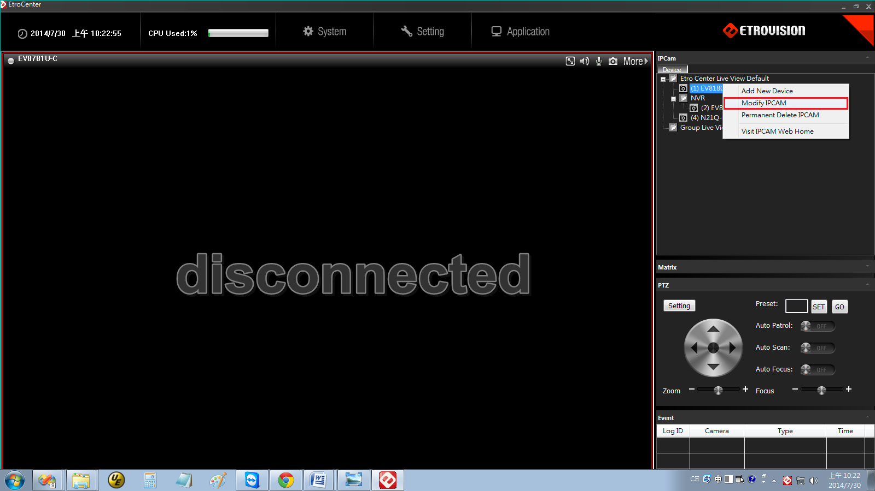 圖一
- Modify IPCAM 的 dialog
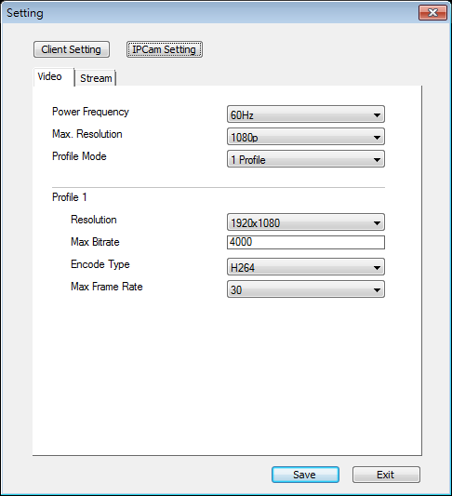 圖二
此dialog(圖二)增加頁籤 ”OSD”，頁籤內容如圖三
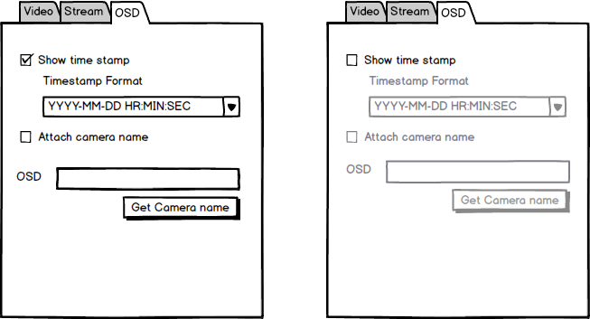 圖三
OSD與camera name分開設定，但於OSD設定中增加button “Get Camera name”，如圖三左方，當點選該button則帶入圖四中的camera name。
“Show time stamp” 若沒有勾選，則其他選項都將disable，如圖三右方。
OSD名稱可設定字元為 A~Z，a~z，0~9，以及 _ (under line)、- (dash)、 (space)三種符號，若使用者輸入錯誤字原如 “@” ，則出現圖五錯誤訊息。
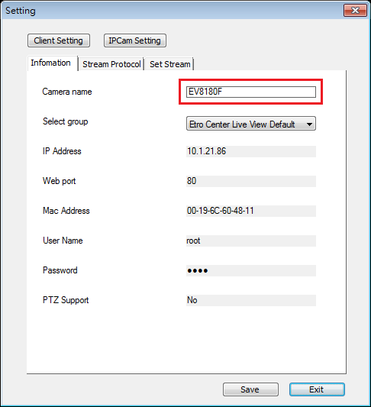 圖四
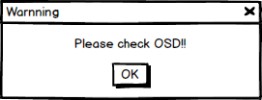 圖五
架構

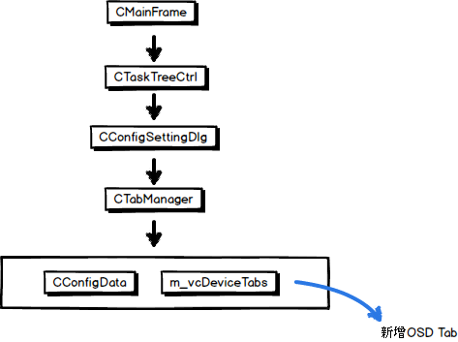
流程圖

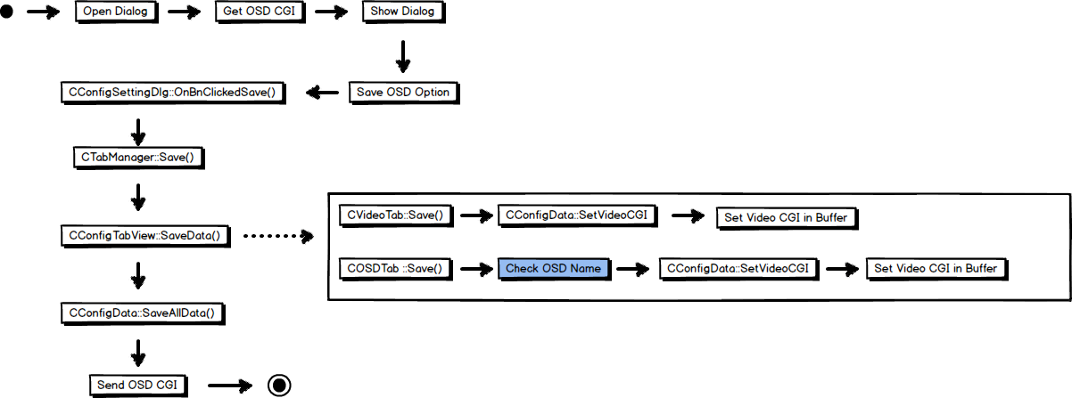

開啟dialog後先request 回OSD CGI，在顯示於dialog畫面，修改完成點選確認鍵之後先檢查OSD名稱是否符合標準(見畫面配置圖三說明)，再接著送出OSD CGI，

細部設計

- CConfigSettingDlg、CTabManager
- m_vcDeviceTabs增加OSD tab
- CConfigTabView
- 增加OSD tab 繼承 CConfigTabView
    - COSDTab : public CConfigTabView
- CConfigData
- 增加取回OSD相關CGI
    - CConfigData::GetCGIInfo()
增加取回camera_info.cgi、textoverlay.cgi兩個CGI，見附錄
- CNVRBk
- 增加取回OSD相關CGI的API
    - CJason GetCameraInfo
(const CString& strAddress, const CString& strPort, const CString& strUserName, const CString& strPassword, const CString& strMac=_T(""));
    - CJason GetTextoverlay
(const CString& strAddress, const CString& strPort, const CString& strUserName, const CString& strPassword, const CString& strMac=_T(""));
- 增加設定OSD相關CGI的API
    - CJason SetTextoverlay
(map<CString,CString>& mapValue, const CString& strAddress, const CString& strPort, const CString& strUserName, const CString& strPassword, const CJason& jason, const CString& strMac=_T(""));

附錄

OSD 用到的CGI
Get
function | cgi | description
GetCameraInfo | camera_info.cgi | name = …
GetTextoverlay | textoverlay.cgi | ts_format = 1~3  show_name = on / off (show OSD)
GetVideo | video.cgi | osd = on / off (show time stamp)

SET
function | cgi | description
SetTextoverlay | textoverlay.cgi | ex：  textoverlay.cgi?ts_format=2&show_name=on&restart=no
SetVideo | video.cgi | ex：  video.cgi?...&osd_p1=on…&osd_p2=on

工作項目

主項目 | 次項目 | 負責人 | 工作天數

